MANDAT DE PRÉLÈVEMENT SEPA – ÉLÈVES
Nom : Prénom : Classe :
En signant ce formulaire de mandat, vous autorisez le Créancier à envoyer des instructions à votre banque pour débiter votre compte et votre banque à débiter votre compte conformément aux instructions du Créancier. Vous bénéficiez du droit d’être remboursé par votre banque selon les conditions décrites dans la convention que vous avez passée avec elle.
Une demande de remboursement doit être présentée :
- Dans les 8 mois suivant la date de débit de votre compte pour un prélèvement autorisé et contesté
- Sans tarder et au plus tard dans les 13 mois en cas de prélèvement non autorisé
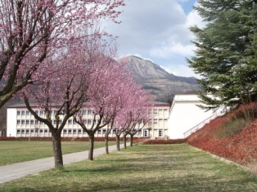

CRÉANCIER : Identifiant : FR 77 ZZZ 654 635
LYCÉE PROFESSIONNEL PAUL HÉRAUD
25, RUE DE BONNE
05000 GAP
Tél : 04.92.53.74.84

Paiement récurrent/répétitif Paiement ponctuel/unique

DÉBITEUR : RESPONSABLE FINANCIER DE L’ÉLÈVE

NOM/Prénom :

Adresse :

Code postal : Ville :

Coordonnées bancaires :
IBAN : Numéro d’identification international du compte bancaire - International Bank Account Number

BIC : Code international d’identification de votre banque - Bank Identifier Code

MERCI DE JOINDRE UN R.I.B. AU DOCUMENT.
Fait à ,
Le
SIGNATURE

Note : Vos droits concernant le présent mandat sont expliqués dans un document que vous pouvez obtenir auprès de votre banque.

